8. SOCIALINIAI VAIDMENYS IR KARJERA

- Aptarsite socialinių vaidmenų įvairovę.
- Apibūdinsite savo esamus ir numatysite būsimus socialinius vaidmenis bei su jais susijusius įsipareigojimus.
- Aptarsite, kaip socialiniai vaidmenys veikia karjeros galimybes.

Socialinis vaidmuo – tam tikras elgesys, susijęs su asmens veikla, užimama padėtimi. Per dieną asmuo atlieka dešimtis socialinių vaidmenų. Pavyzdžiui, kiekvienas iš Jūsų esate savo tėvų vaikas, senelių vaikaitis, kažkieno brolis ar sesuo, sūnėnas ar dukterėčia. Mokykloje Jums tenka mokinio vaidmuo. Kartais imatės aktyvaus bendruomenės veikėjo vaidmens. Balsuodami rinkimuose atliekate piliečio vaidmenį. Pramogaudami atliekate laisvalaikio žmogaus vaidmenį. Kai krepšinio ar kitos sporto šakos rungtynėse sergate už savo komandą, atliekate sporto aistruolio vaidmenį ir t. t.

Bėgant laikui, žmogaus socialiniai vaidmenys keičiasi: vaikystėje svarbius vaidmenis keičia kiti, atsiranda naujų, su amžiaus tarpsniu susijusių, vaidmenų. Paanalizuokime konkretų pavyzdį, taikydami Donaldo Superio „Gyvenimo vaidmenų vaivorykštės“ teoriją. Pagal šią teoriją, žmogaus gyvenimas nuo gimimo iki mirties – tarsi vaivorykštės takas per visą dangų (žr. 8 pav.). Kiekviena vaivorykštės spalva – jo gyvenimo vaidmuo. Vos gimęs žmogus tų vaidmenų turi ne tiek jau ir daug. Svarbiausias iš jų – būti vaiku savo tėvams (gal dėl to ir sakoma: „nerūpestinga vaikystė“...). Pradėjusį lankyti mokyklą žmogų užgriūna reikšmingas mokinio (ar besimokančiojo) vaidmuo. Sulaukus šešiolikos, tenka imtis savo valstybės piliečio vaidmens. Pradėjus dirbti, patiriamas darbuotojo vaidmuo (tiksliau – visa puokštė su darbine veikla susijusių vaidmenų). Sukūrus šeimą, prisiimamas vyro arba žmonos vaidmuo. Gimus vaikams, 24 valandas per parą atliekamas mamos ar tėvo vaidmuo. Kai paties tėvai ima senti, tampa reikalingi priežiūros, naują prasmę įgyja savo tėvų vaiko vaidmuo. Ir taip toliau...

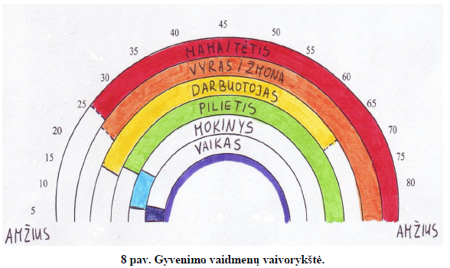

Ką gi mums atskleidžia D. Superio „Gyvenimo vaidmenų vaivorykštė“? Visų pirma tai, kad žmogui skirtingais jo gyvenimo etapais tenka atlikti daugybę įvairių vaidmenų. Turtingiausias savo vaidmenimis yra gyvenimo vidurio etapas, kai žmogus yra ir savo tėvų vaikas, ir tėvas (mama) savo vaikams, ir partneris šeimoje, ir darbuotojas, ir besimokantysis, ir laisvalaikio žmogus, ir pilietis, ir t. t. Vaidmenų derinimas kiekviename etape yra tikras iššūkis, tenka ypač aiškiai įsivardyti prioritetus ir daug ko atsisakyti dėl to, kas svarbiausia. Pavyzdžiui, jaunas teisininkas įsidarbina perspektyvioje įmonėje ir skiria visą savo laiką bei energiją karjeros tikslams siekti: 10 val. per dieną dirba įmonėje, 3 val. intensyviai sportuoja klube, kad palaikytų gerą fizinę ir psichologinę formą, kartą per mėnesį darbo tikslais skrenda į tolimą užsienio šalį. Kaip pasikeis jo gyvenimas, sukūrus šeimą? Kokių sunkumų gali iškilti, gimus vaikui?

Prma užduotis
MANO MAMOS (TĖČIO, MOČIUTĖS, SENELIO) GYVENIMO VAIDMENŲ VAIVORYKŠTĖ
Atlikdami šią užduotį, Jūs patobulinsite savo gebėjimus pažinti socialinius vaidmenis.
Pakvieskite savo artimą suaugusį žmogų (mamą, tėtę, senelį, močiutę ar ką nors kitą) pokalbiui. Paaiškinkite jam apie gyvenimo vaidmenis. Paprašykite įvardyti pačius svarbiausius gyvenimo vaidmenis (jų turėtų būti nuo 6 iki 8). Surašykite vaidmenis paveikslėlio kairėje, tam skirtose eilutėse. Spalvotais pieštukais (flomasteriais, kreidelėmis etc.) vaivorykštėje nuspalvinkite laikotarpį, kada kiekvienas vaidmuo yra (ar buvo) svarbus. Kuriame gyvenimo etape „susigrūdo“ daugiausia vaidmenų? Kaip Jūsų pašnekovas apibūdintų tą laiką? Kaip jis / ji tvarkėsi su vaidmenų gausybe? Kokios įtakos Jūsų pašnekovo karjerai turėjo jo su asmeniniu gyvenimu susiję vaidmenys?

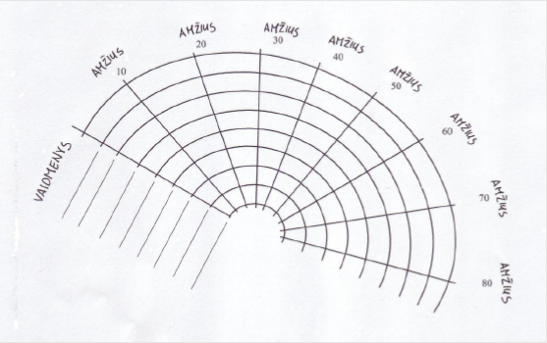
PAGALVOKITE

- Kaip žmogaus socialiniai vaidmenys veikia jo karjerą? Pateikite konkrečių pavyzdžių.
- Kaip galima suderinti įvairius gyvenimo vaidmenis?
- Kas nutinka, kai jų akivaizdžiai per daug arba jie stipriai prieštarauja vieni kitiems?
- Ką tuomet reikėtų daryti?

ĮSIDĖMĖKITE

- Socialinis vaidmuo – tam tikras žmogaus elgesys, susijęs su jo veikla ar užimama padėtimi. Darbuotojas (karjeros žmogus) yra vienas iš galimų gyvenimo vaidmenų.
- Esminės įtakos karjeros sėkmei turi žmogaus gebėjimas derinti visus savo gyvenimo vaidmenis.

